ĐỀ ÔN TẬP CUỐI HỌC KỲ I NĂM 2024-2025

MÔN: ĐỊA LÍ 11 THAM KHẢO
ĐỀ 1
I: TRẮC NGHIỆM KHÁCH QUAN:
Câu 1. Toàn bộ lãnh thổ của khu vực Đông Nam Á nằm hoàn toàn trong
A. khu vực xích đạo. B. vùng nội chí tuyến.
C. khu vực gió mùa. D. phạm vi bán cầu Bắc
Câu 2. Điều kiện thuận lợi để nhiều nước ở Đông Nam Á lục địa phát triển mạnh thủy điện là A. nhiều hệ thống sông lớn, nhiều nước. B. nhiều sông lớn chảy ở miền núi dốc.
C. sông chảy qua nhiều miền địa hình. D. sông theo hướng tây bắc - đông nam.
Câu 3. Do vị trí kề sát vành đai lửa Thái Bình Duơng, nên ở Đông Nam Á thường xảy ra
A. bão. B. lũ lụt. C. hạn hán. D. động đất.
Câu 4. Đông Nam Á có khoáng sản đa dạng, do vị trí địa lí nằm ở A. phía đông nam lục địa Á - Âu, giáp với biển.
B. nơi tiếp giáp giữa đất liền và đại dương lớn.
C. nơi nối lục địa Á - Âu và lục địa Ô-xtrây-li-a.
D. trong vành đai sinh khoáng Thái Bình Dương.
Câu 5. Đông Nam Á có
A. số dân đông, mật độ dân số cao. B. mật độ dân số cao, nhập cư đông.
C. nhập cư ít, lao động chủ yếu già. D. xuất cư nhiều, tuổi thọ rất thấp.
Câu 6. Trở ngại về dân cư đối với phát triển kinh tế - xã hội ở nhiều nước Đông Nam Á là
A. dân số đông, gia tăng còn nhanh. B. dân số đông, gia tăng rất chậm.
C. dân số không đông, gia tăng nhanh. D. dân số không đông, gia tăng chậm.
Câu 7. Điểm giống nhau về tự nhiên của Đông Nam Á lục địa và Đông Nam Á biển đảo là đều có
A. khí hậu nhiệt đới gió mùa. B. nhiều đồng bằng phù sa lớn.
C. các sông lớn hướng bắc nam. D. các dãy núi, cao nguyên rộng.
Câu 8. Ngành chiếm tỉ trọng lớn về giá trị sản xuất trong cơ cấu nông nghiệp ở nhiều các nước
Đông Nam Á là
A. trồng trọt. B. chăn nuôi. C. dịch vụ. D. thủy sản.

Câu 9. Tại Đông Nam Á cây lúa nước được trồng nhiều ở
A. các đồng bằng phù sa do sông lớn bồi đắp. B. các sườn đồi có độ dốc nhỏ ở đồi núi.
C. các cao nguyên đất đỏ badan màu mỡ. D. các đồng bằng thấp giữa các miền núi.
Câu 10. Nguyên nhân chủ yếu nhất làm giảm nguồn lợi sinh vật biển ở Đông Nam Á là do
A. động đất, sóng thần. B. sóng thần, gió bão. C. khai thác quá mức. D. khai thác gần bờ.
Câu 11. Tây Nam Á giáp châu Phi qua
A. kênh đào Xuy-ê và Biển Đỏ. B. Biển Đỏ và Địa Trung Hải.
C. Địa Trung Hải và Biển Đen. D. Biển Đen và kênh đào Xuy-ê.
Câu 12. Khí hậu Tây Nam Á chủ yếu mang tính chất
A. nóng ẩm. B. khô hạn. C. lạnh khô. D. lạnh ẩm.
Câu 13. Ngành kinh tế đóng góp chủ yếu trong nền kinh tế khu vực Tây Nam Á là
A. dầu khí. B. trồng trọt. C. chăn nuôi. D. du lịch.
Câu 14. Vấn đề cần quan tâm hàng đầu trong phát triển trồng trọt ở Tây Nam Á là A. giải quyết vấn đề nước tưới. B. tạo giống mới năng suất cao.
C. cải tạo đất trồng tăng độ phì. D. chống xói mòn bạc màu đất.

Câu 15. Vị trí địa lí Tây Nam Á án ngữ đường biển quốc tế từ
A. Thái Bình Dương sang Đại Tây Dương. B. Đại Tây Dương sang Ấn Độ Dương.
C. Ấn Độ Dương sang Nam Đại Dương. D. Nam Đại Dương sang Thái Bình Dương.
Câu 16. Khí hậu khô hạn ở Tây Nam Á đã tạo nên
A. địa hình có nhiều núi cao và cao nguyên. B. cảnh quan hoang mạc và bán hoang mạc.
C. đồng bằng châu thổ sông Lưỡng Hà rộng. D. bán đảo A-ráp và các vùng hoang mạc.
Câu 17. Loại khoáng sản có trữ lượng lớn ở Tây Nam Á là A. quặng sắt và crôm. B. dầu mỏ và khí đốt.
C. atimoan và đồng. D. apatit và than đá.
Câu 18. Tên gọi Liên minh châu Âu (EU) có từ năm nào?
A. 1963. B. 1973. C. 1983. D. 1993.
Câu 19. Phát biểu nào sau đây không đúng với thị trường chung châu Âu?
A. Quyền tự do đi lại, cư trú, chọn nghề của mọi công dân được đảm bảo.
B. Các hạn chế đối với giao dịch thanh toán ngày càng được tăng cường.
C. Các nước có chính sách thương mại chung buôn bán với ngoài khối.
D. Sản phẩm mỗi nước được tự do buôn bán trong toàn thị trường chung.
Câu 20. Ý nghĩa của thị trường chung EU không phải là
A. kích thích cạnh tranh và thương mại. B. nâng cao chất lượng và hạ giá thành.
C. góp phần thúc đẩy tăng trưởng kinh tế. D. tạo mức sống của người dân đồng đều.
Câu 21: Việc sử dụng đồng Ơ - rô không mang lại lợi ích nào sau đây cho EU?
A. Nâng cao sức cạnh tranh thị trường chung châu Âu.
B. Thủ tiêu những rủi ro khi chuyển đổi tiền tệ.
C. Thuận lợi cho việc chuyển giao vốn trong EU.
D. Thu hẹp trình độ phát triển kinh tế giữa các nước thành viên.
Câu 22: Ở Liên minh châu Âu (EU), một luật sư người I-ta-li-a có thể làm việc ở Béc - lin như một luật sư Đức là biểu hiện của
A. tự do di chuyển. B. tự do lưu thông tiền vốn.
C. tự do lưu thông dịch vụ. D. tự do lưu thông hàng hóa.
Câu 23: Trụ sở hiện nay của liên minh châu Âu được đặt ở
A. Brucxen (Bỉ). B. Béc- lin (Đức). C. Pari (Pháp). D.Matxcova (Nga)
Câu 24: Đông Nam Á biển đảo nằm trong các đới khí hậu nào sau đây?
A. Nhiệt đới gió mùa và cận xích đạo. B. Nhiệt đới, cận xích đạo và xích đạo.
C. Cận xích đạo và xích đạo. D. Cận nhiệt, nhiệt đới và cận xích đạo.
Câu 25: Đông Nam Á có nhiều loại khoáng sản là do
A. có diện tích rừng xích đạo lớn. B. có nhiều đảo, quần đảo và núi lửa.
C. địa hình chủ yếu là đồi núi. D. nằm trong vành đai sinh khoáng.
Câu 26: Phát biểu nào sau đây không phải là cơ sở hình thành ASEAN?
A. Có chung mục tiêu, lợi ích phát triển kinh tế.
B. Sử dụng chung một đồng tiền riêng của khu vực.
C. Do sức ép cạnh tranh giữa các khu vực trên thế giới. D. Có sự tương đồng về địa lí, văn hóa, xã hội của các nước.
Câu 27: Trở ngại thường xuyên của thiên nhiên Đông Nam Á đối với phát triển kinh tế là
A. lũ lụt, bão. B. động đất, sóng thần. C. lũ lụt, động đất. D. phân bố tài nguyên.
Câu 28: Quốc gia nào sau đây ở Đông Nam Á chịu ảnh hưởng nhiều nhất của bão?
A. Việt Nam B. Ma-lai-xi-a.
C. Phi-lip-pin. D. In-đô-nê-xi-a.

-
Câu 29: Các quốc gia nào sau đây không thuộc Đông Nam Á biển đảo?
A. Thái Lan, Đông-Ti-mo. B. Bru-nây, Phi-lip-pin.
C. Xing-ga-po, Cam-pu-chia. D. Cam-pu-chia, Việt Nam.
Câu 30: Một trong những lợi thế của hầu hết các nước Đông Nam Á là
A. phát triển thủy điện. B. phát triển lâm nghiệp. C. phát triển kinh tế biển. D. phát triển chăn nuôi.

II. PHẦN II: TRẮC NHIỆM ĐÚNG SAI
Câu 1. Cho thông tin sau: Đông Nam Á bao gồm 11 quốc gia, có diện tích khoảng 4,5 triệu km^{2,} bao gồm 2 bộ phận: Đông Nam Á lục địa và Đông Nam Á hải đảo.
a) Đông Nam Á lục địa gồm 5 quốc gia.
b) Tất cả các nước Đông Nam Á hải đảo đều giáp biển trừ Ma-lai-xi-a.
c) Đông Nam Á có diện tích lớn hơn Mĩ la tinh.
d) Việt Nam thuộc khu vực Đông Nam Á lục địa.
Câu 2. Cho bảng số liệu:
QUY MÔ, CƠ CẤU VÀ TỈ LỆ TĂNG TỰ NHIÊN CỦA DÂN SỐ KHU VỰC

ĐÔNG NAM Á GIAI ĐOẠN 2000 – 2020
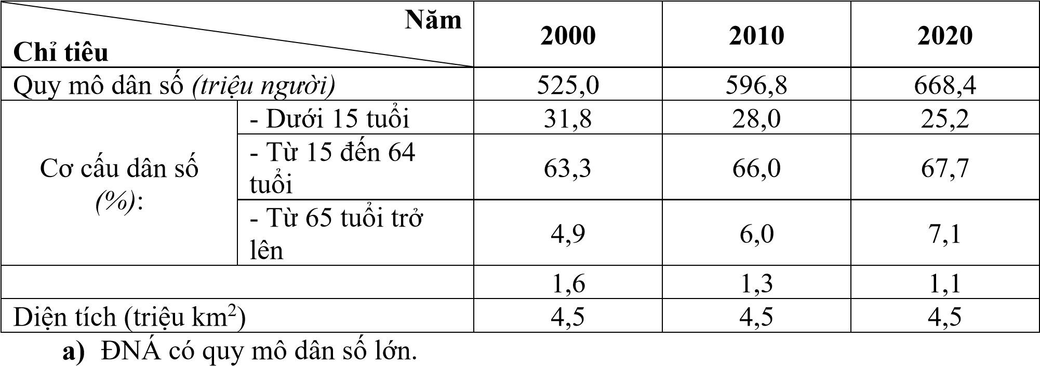Tỉ lệ tăng tự nhiên của dân số (%)
b) ĐNÁ có cơ cấu dân số già.
c) Tỉ lệ tăng tự nhiên dân số giảm nhưng còn cao.
d) Mật độ dân số của ĐNA thấp.
Câu 3: Cho bảng số liệu:

QUY MÔ GDP THEO GIÁ HIỆN HÀNH CỦA KHU VỰC TÂY NAM Á VÀ THẾ GIỚI GIAI ĐOẠN 2000 - 2020
Năm | 2000 | 2005 | 2010 | 20215 | 2020
Tây Nam Á | 1083,1 | 1613,4 | 3260,9 | 3417,9 | 3184,2
Thế giới | 33830,9 | 47779,7 | 66596,1 | 75179,2 | 84906,8
(Nguồn: Ngân hàng thế giới, 2022)
a) Quy mô GDP Tây Nam Á từ năm 2000 - 2020 tăng liên tục.
b) Quy mô GDP Tây Nam Á từ năm 2000 - 2020 giảm liên tục.
c) Năm 2020, tỉ trọng GDP của Tây Nam Á chiếm 3,75% so với thế giới.
d) Quy mô GDP Tây Nam Á từ năm 2015 - 2015 tăng liên tục.
Câu 4: Cho thông tin sau: Bốn quyền tự do của EU là tự do di chuyển, tự do lưu thông dịch vụ, tự do lưu thông hàng hóa và tự do lưu thông tiền vốn. Công dân EU có quyền tự do sinh sống, làm việc và được bảo đảm an toàn ở bất kì đâu trong EU.
a) Quyền tự do đi lại, tự do cư trú, chọn nghề của mọi công dân EU được đảm bảo.
b) Tự do đối với các hoạt động vận tải, du lịch.
c) Lưu thông hàng hóa giữa các nước trong EU phải đóng thuế.
d) Sản phẩm của một nước được tự do buôn bán trong thị trường chung.
III. PHẦN III: CÂU HỎI TRẢ LỜI NGẮN:
Câu 1: Cho bảng số liệu:

GDP CỦA THẾ GIỚI VÀ MỘT SỐ TRUNG TÂM KINH TẾ LỚN NĂM 2021

(Đơn vị : tỉ USD)
Khu vực | Thế giới | Hoa Kì | EU | Nhật Bản
GDP | 96513,1 | 23315,1 | 17177,4 | 4940,9

(Nguồn: ngân hàng Thế giới, 2022)
Hãy cho biết tỉ trọng GDP của EU so với thế giới nhiều hơn Nhật Bản là bao nhiêu %? (Lấy tròn 1 số thập phân)
Câu 2: Cho bảng số liệu:
SỐ LƯỢT KHÁCH DU LỊCH QUỐC TẾ ĐẾN VÀ DOANH THU DU LỊCH Ở

KHU VỰC ĐÔNG NAM Á GIAI ĐOẠN 2005-2019 Năm
2005 2010 2015 2019
Chỉ tiêu
Số lượt khách du lịch đến (triệu lượt người) 49,3 70,4 104,2 138,5
Doanh thu du lịch (tỉ USD) 33,8 68,5 108,5 147,6

(Nguồn: Tổ chức Du lịch Thế giới, 2022)
Tính chi tiêu bình quân của lượt khách du lịch ở khu vực Đông Nam Á năm 2019. (Làm tròn đến hàng đơn vị) Câu 3: Cho biểu đồ sau:

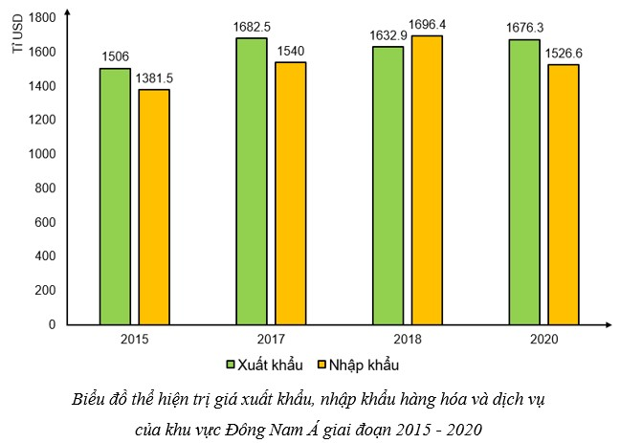

(Nguồn: Tổng cục thống kê, năm 2021)
Tính cán cân xuất nhập khẩu hàng hóa dịch vụ của khu vực Đông Nam Á năm 2020 (làm tròn đến hàng đơn vị)
Câu 4: Cho bảng số liệu:

SẢN LƯỢNG CAO SU CỦA KHU VỰC ĐÔNG NAM Á VÀ THẾ GIỚI, GIAI ĐOẠN 2000 – 2020
(Đơn vị: triệu tấn)
Năm | 2000 | 2010 | 2020
Đông Nam Á | 5,3 | 8,0 | 10,7
Thế giới | 7,1 | 10,8 | 14,0
(Nguồn: Tổ chức Lương thực và Nông nghiệp Liên hợp quốc, 2022)
Tính tỉ trọng cao su của Đông Nam Á so với thế giới năm 2020 (lấy một số hàng thập phân) Câu 5: Quan sát biểu đồ sau:
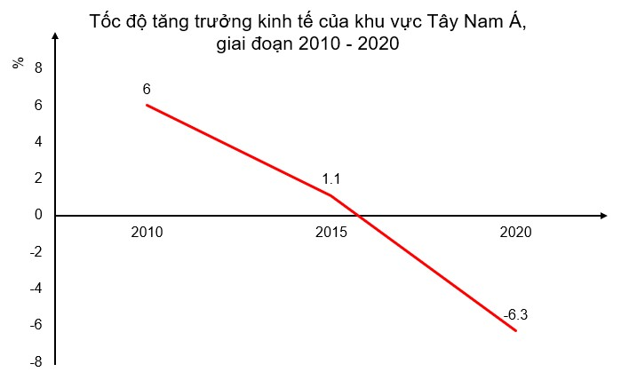
Dựa vào biểu đồ tốc độ tăng trưởng kinh tế của khu vực Tây Nam Á, giai đoạn 2010 – 2020 cho biết tốc độ tăng trưởng kinh tế khu vực Tây Nam Á trong giai đoạn này giảm cụ thể bao nhiêu %? (lấy kết quả 1 số thập phân)
Câu 6: Tính cán cân xuất nhập khẩu của EU năm 2021 biết giá trị xuất khẩu là 8670,6 tỉ USD, giá trị nhập khẩu là 8016,6 tỉ USD? (lấy kết quả đến hàng đơn vị)
Câu 7: Năm 2021 GDP CHLB Đức chiếm 24,8% GDP của EU, biết GDP của EU là 17177,4 tỉ USD. Tính giá trị GDP của CHLB Đức năm 2021. (lấy kết quả đến hàng đơn vị)

Câu 8: Cho bảng số liệu:

GDP THEO GIÁ HIỆN HÀNH CỦA KHU VỰC TÂY NAM Á VÀ THẾ GIỚI GIAI ĐOẠN 2000 – 2020
Năm 2000 2010 2019 2020
Tây Nam Á 1 083,1 3 260,9 3 602,9 3 184,2
Thế giới 33 830,9 66 596,1 87 652,9 84 906,8
(Nguồn: Ngân hàng Thế giới, 2022; năm 2020 không bao gồm Xi-ri) Dựa vào bảng số liệu trên tính tỉ trọng GDP của khu vực Tây Nam Á so với thế giới năm 2010. (làm tròn 1 số thập phân).
II. PHẦN TỰ LUẬN:
1. Cho bảng số liệu:
SỐ LƯỢT KHÁCH DU LỊCH QUỐC TẾ ĐẾN VÀ DOANH THU DU LỊCH Ở KHU
VỰC ĐÔNG NAM Á GIAI ĐOẠN 2005-2019
Năm
2005 2010 2015 2019
Chỉ tiêu
Số lượt khách du lịch đến (triệu lượt người) 49,3 70,4 104,2 138,5

Doanh thu du lịch (tỉ USD) 33,8 68,5 108,5 147,6 (Nguồn: Tổ chức Du lịch Thế giới, 2022)
a.Tính chi tiêu bình quân của lượt khách du lịch ở khu vực Đông Nam Á từ năm 2005- 2019.
b. Vẽ biểu đồ đường thể hiện chi tiêu bình quân của lượt khách du lịch của khu vực Đông Nam Á từ năm 2005- 2019.
Câu 2. Cho bảng số liệu:

QUY MÔ, CƠ CẤU CỦA DÂN SỐ KHU VỰC ĐÔNG NAM Á GIAI ĐOẠN 2000 – 2020

Năm

Chỉ tiêu

2000

2020

Quy mô dân số
(
triệu người
)

525,0

668,4

Cơ cấu dân số
)
%
(
:

-

Dưới 15 tuổi

31
,
8

25
2
,

-

Từ 15 đến 64 tuổi

3
63
,

7
67
,

-

Từ 65 tuổi trở
lên

,
4
9

1
,
7

a. Vẽ biểu đồ thể hiện qui mô và cơ cấu dân số của Đông Nam Á năm 2000 và 2020.

b. Nhận xét về sự thay đổi cơ cấu dân số của Đông nam Á từ năm 2000-2020, rút ra kết luận.

ĐÁP ÁN

1. Trắc nghiệm nhiều lựa chọn
1B | 2B | 3D | 4D | 5A | 6A | 7A | 8A | 9A | 10C
11A | 12B | 13A | 14A | 15B | 16B | 17B | 18D | 19B | 20D
21D | 22A | 23A | 24B | 25D | 26B | 27A | 28C | 29D | 30C
2. Trắc nghiệm đúng - sai
Câu 1: a,d: đúng và b,c: sai Câu 2: a,c: đúng ; b,d: Sai Câu 3: c,d: đúng ; a, b: Sai Câu 4: a,b,d: đúng ; c: Sai

3. Trắc nghiệm câu trả lời ngắn

 | Câu | Đáp án | Câu | Đáp án
 | 1 | 12,7% | 5 | 12,3%
 | 2 | 1066 USD/ người | 6 | 645 tỉ USD
 | 3 | + 150 tỉ USD | 7 | 4260 tỉ USD
 | 4 | 76,4% | 8 | 4,9%
II. PHẦN TỰ LUẬN: ( 3,0 điểm)
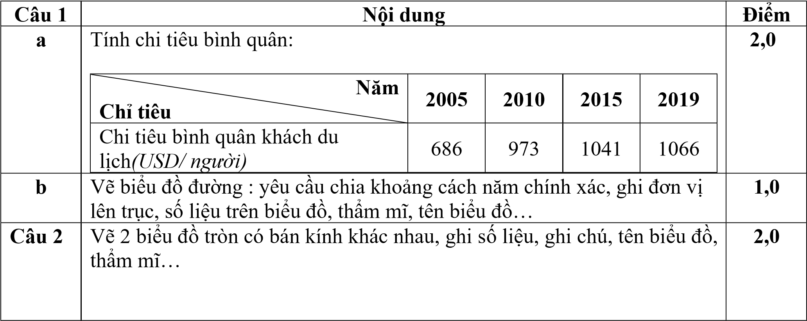
b | Nhận xét:  - Tỉ trọng dân số dưới tuổi lao động từ năm 2000-2020 giảm nhưng vẫn còn cao.( dẫn chứng)  - Tỉ trọng dân số trong tuổi lao động và trên tuổi lao động từ năm 20002020 tăng( dẫn chứng)  - Kết luận: Dân số khu vực Đông Nam Á đang già hóa. | 1,0

ĐỀ ÔN TẬP CUỐI HỌC KỲ I NĂM 2024-2025

MÔN: ĐỊA LÍ 11 THAM KHẢO
ĐỀ 2
PHẦN I. Câu trắc nghiệm nhiều phương án lựa chọn. Học sinh trả lời từ câu 1 đến câu 16. Mỗi câu hỏi thí sinh chỉ chọn một phương án.
Câu 1: Các nước nào sau đây là thành viên của EU từ năm 1957?
A. Pháp, CHLB Đức, I-ta-li-a, Áo, Hà Lan, Lúc-xăm-bua.
B. Pháp, CHLB Đức, I-ta-li-a, Bỉ, Hà Lan, Lúc-xăm-bua.
C. Pháp, CHLB Đức, I-ta-li-a, Bỉ, Ba Lan, Lúc-xăm-bua.
D. Pháp, CHLB Đức, I-ta-li-a, Bỉ, Na Uy, Lúc-xăm-bua.
Câu 2: Tự do di chuyển trong Liên minh châu Âu (EU) bao gồm tự do
A. cư trú và dịch vụ kiểm toán. B. đi lại, cư trú, dịch vụ vận tải.
C. cư trú, lựa chọn nơi làm việc. D. đi lại, dịch vụ thông tin liên lạc.
Câu 3: Phát biểu nào sau đây không đúng về mục tiêu của Liên minh châu Âu (EU)?
A. Thúc đẩy sự tự do lưu thông. B. Tăng cường hợp tác, liên kết.
C. Duy trì nền hòa bình, an ninh. D. Xây dựng liên minh quân sự.
Câu 4: Ở Liên minh châu Âu (EU), một luật sư người I-ta-li-a có thể làm việc ở Béc-lin như một luật sư Đức là biểu hiện của
A. tự do di chuyển. B. tự do lưu thông tiền vốn.
C. tự do lưu thông dịch vụ. D. tự do lưu thông hàng hóa.
Câu 5. Vương quốc Anh chính thức rời Liên minh châu Âu (EU) vào năm nào sau đây?
A. 2005 B. 2010 C. 2015 D. 2020
Câu 6: Khu vực Đông Nam Á nằm ở
A. phía đông nam châu Á. B. giáp với Đại Tây Dương.
C. giáp lục địa Ô-xtrây-li-a. D. phía bắc nước Nhật Bản.
Câu 7: Đặc điểm tự nhiên của Đông Nam Á lục địa là có
A. nhiều dãy núi hướng tây bắc - đông nam. B. nhiều đồi, núi và núi lửa; ít đồng bằng.
C. đồng bằng với đất từ dung nham núi lửa. D. khí hậu nhiệt đới gió mùa và xích đạo.
Câu 8: Đặc điểm tự nhiên của Đông Nam Á lục địa là có
A. nhiều dãy núi hướng tây bắc - đông nam. B. nhiều đồi, núi và núi lửa; ít đồng bằng.
C. đồng bằng với đất từ dung nham núi lửa. D. khí hậu nhiệt đới gió mùa và xích đạo.
Câu 9. Nền nông nghiệp Đông Nam Á có tính chất
A. ôn đới. B. cận nhiệt đới. C. nhiệt đới. D. xích đạo.

Câu 10: Cơ quan nào sau đây dự thảo nghị quyết về các vấn đề của EU?
A. Ủy ban liên minh châu Âu. B. Hội đồng bộ trưởng EU.
C. Nghị viện châu Âu. D. Tòa án châu Âu.
Câu 11: Đông Á Diện tích của khu khu vực Tây Nam Á khoảng:
A. 5 triệu km². B.6 triệu km². C.7 triệu km² D.8 triệu km²
Câu 12: Các quốc gia nào sau đây ở khu vực Tây Nam Á có ngành trồng trọt phát triển nhất?
A. I-xra-en. B. Li-băng. C.I-rắc. D.I-ran.
Câu 13: Dân cư ở khu vực Tây Nam Á chủ yếu theo tôn giáo nào?
A. Hồi giáo. B. Do Thái giáo. C.Phật giáo. D.Ki-tô-giáo.
Câu 14: Dầu mỏ, nguồn tài nguyên quan trọng của Tây Nam Á tập trung chủ yếu ở
A. ven biển Caxpi. B. ven biển Đen. C. ven Địa Trung Hải. D. ven vịnh Pécxích.
Câu 15: Các nước có nền kinh tế phát triển ở Tây Nam Á, đẩy mạnh phát triển nông nghiệp theo hướng
A. đa canh. B. liên kết. C. công nghệ cao. D. huyên môn hóa.
Câu 16: Cho bảng số liệu.
Cơ cấu dân số theo nhóm tuổi của khu vực Đông Nam Á, năm 2000 và 2020.

(Đơn vị %)

Năm | Từ 0 -14 tuổi | Từ 15 – 64 tuổi | Từ 65 tuổi trở lên
2000 | 31,8 | 63,3 | 4,9
2020 | 25,2 | 67,7 | 7,1
(Nguồn: WB, 2021)
Căn cứ bảng số liệu trên vẽ biểu đồ nào thích hợp nhất?
A. Đường. B. Cột. C. Tròn. D. miền.
PHẦN II. Câu trắc nghiệm đúng sai. Học sinh trả lời từ câu 1 đến câu 2. Trong mỗi ý a), b), c), d) ở mỗi câu, thí sinh chọn đúng hoặc sai.
Câu 1. Cho thông tin sau: Đông Nam Á nằm ở nơi giao nhau của các nền văn hóa lớn, đồng thời là nơi có lịch sử phát triển lâu dài.
a) Đây là nơi tập trung nhiều dân tộc có phong tục tập quán, tín ngưỡng riêng.
b) Là khu vực có tình hình chính trị bất ổn nhất trên thế giới.
c) Hệ thống giáo dục, y tế phát triển ở mức rất cao.
d) Mức sống của người dân giữa các nước vẫn còn sự chênh lệch khá nhiều.

Câu 2. Cho bảng số liệu:
BẢNG 16.1. QUY MÔ GDP THEO GIÁ HIỆN HÀNH CỦA KHU VỰC TÂY NAM Á

VÀ THẾ GIỚI GIAI ĐOẠN 2000 - 2020
Năm | 2000 | 2005 | 2010 | 20215 | 2020
Tây Nam Á | 1083,1 | 1613,4 | 3260,9 | 3417,9 | 3184,2
Thế giới | 33830,9 | 47779,7 | 66596,1 | 75179,2 | 84906,8
( Nguồn: Ngân hàng thế giới,2022)
a) Quy mô GDP Tây Nam Á từ năm 2000 - 2020 tăng liên tục.
b) Quy mô GDP Tây Nam Á từ năm 2000 - 2020 giảm liên tục.
c) Quy mô GDP Tây Nam Á từ năm 2000 - 2015 tăng liên tục.
d) Quy mô GDP Tây Nam Á từ năm 2015 - 2015 tăng liên tục.
PHẦN III. Câu trắc nghiệm yêu cầu trả lời ngắn. Học sinh trả lời từ câu 1 đến câu 4.
Câu 1. Cho bảng số liệu
GDP THEO GIÁ HIỆN HÀNH CỦA KHU VỰC TÂY NAM Á VÀ THẾ GIỚI

GIAI ĐOẠN 2000 – 2020
Năm

2000

2010

2019

2020

Tây Nam Á

1
083,
1

260,
3
9

9
602,
3

184,
2
3

Thế giới

830,
9
33

1
596,
66

87
9
652,

84
906,
8

(
Nguồn: Ngân hàng Thế giới
)

Dựa vào bảng số liệu trên tính tỉ trọng GDP của khu vực Tây Nam Á so với thế giới năm 2020. ?(Làm tròn kết quả đến hàng đơn vị)
Câu 2.Tính mật độ dân số của EU năm 2021 biết dân số là 447,1 triệu người và diện tích là 4,233 triệu km²? (Không lấy giá trị sau dấu “,” khi tính toán).
Câu 3. Tính GDP bình quân trên người của EU năm 2021 biết số dân là 447,1 triệu người và GDP là 17,2 nghìn tỉ USD? (Làm tròn kết quả đến hàng đơn vị của nghìn USD/người)
Câu 4. Cho bảng số liệu:

GDP CỦA CÁC TRUNG TÂM KINH TẾ LỚN CỦA THẾ GIỚI NĂM 2021
Đơn vị: Tỉ USD
Các trung tâm kinh tế | EU | Hoa Kỳ | Trung Quốc | Nhật Bản | Thế giới
GDP | 17177,4 | 23315,1 | 17734,1 | 4940,9 | 96513,1

(Nguồn: Ngân hàng Thế giới, 2022) Tính tỉ trọng GDP của EU so với thế giới năm 2021?(Làm tròn kết quả đến hàng đơn vị của nghìn USD/người)
PHẦN II. TỰ LUẬN(3,0 điểm)
Câu 1. Cho bảng số liệu sau:

DIỆN TÍCH CÀ PHÊ VÀ CAO SU CỦA NƯỚC TA NĂM 2015 VÀ NĂM 2020

(Đơn vị: %)
Năm | 2015 | 2020
Cà phê | 39,5 | 42,7
Cao su | 60,5 | 57,3

(Nguồn: Niên giám thống kê Việt Nam 2020, NXB Thống kê, 2021)
a. Vẽ biểu đồ thể hiện cơ cấu diện tích cà phê và cao su của nước ta năm 2015 và 2020. b. Nhận xét biểu đồ đã vẽ.
Câu 2: Vì sao các nước trong khu vực Đông Nam Á có lợi thế khai thác cá biển, song sản lượng khai thác còn ít so với các khu vực khác.
ĐÁP ÁN
I. PHẦN TRẮC NGHIỆM
1. Trắc nghiệm nhiều lựa chọn
1B | 2C | 3D | 4A | 5D | 6A | 7D | 8A
9C | 10A | 11C | 12B | 13A | 14C | 15C | 16C

2. Trắc nghiệm đúng - sai
Câu | Lệnh hỏi | Đáp án  (Đ/S) | Câu 2 | Lệnh hỏi | Đáp án  (Đ/S)
1 | a | Đ | 2 | a | S
1 | b | S | 2 | b | S
1 | c | S | 2 | c | Đ
1 | d | Đ | 2 | d | Đ
3. Trắc nghiệm câu trả lời ngắn

Câu | Đáp án | Câu | Đáp án
1 | 3,8 | 3 | 39 nghìn USD/người
2 | 106 người/km² | 4 | 18%
PHẦN II. TỰ LUẬN (3,0 điểm)
Câu | Đáp án | Điểm
1 | a. Vẽ biểu đồ  - Biểu đồ tròn, các dạng khác không tính điểm.  - Yêu cầu chính xác khoa học, đẹp, có đơn vị, có tên biểu đồ, chú thích…  -Nếu học sinh vẽ đúng dạng biểu đồ nhưng không thật chính xác, thiếu chú thích, thiếu tên biểu đồ… thì mỗi lỗi trừ 0,25 điểm. b. Nhận xét:  - Cơ cấu diện tích cà phê, cao su nước ta giai đoạn trên có sự thay đổi: | 1,5
-

Cơ c
ấ
u di
ệ
n tích cà phê

tăng
, cao su gi
ả
m

d
(
ẫ
n ch
ứ
ng)

-

Cơ c
ấ
u di
ệ
n tích cà nh
ỏ

hơn, cao su l
ớ
n hơn

d
(
ẫ
n ch
ứ
ng)

,
0
5

2

-

Phương ti
ệ
n đánh b
ắ
t
và c
ông c
ụ

lao đ
ộ
ng
chưa hi
ệ
n
đ
ạ
i
.

-

Đánh b
ắ
t mang tính l
ẻ

t
ẻ
, chưa có t
ổ

ch
ứ
c cao

và t
hiên tai.

1.0

---

H
ế
t
---

